电子科技大学中山学院
教学秘书排课作业系统操作说明
目 录
一、教学计划管理 3
二、计划任务的下达 6
三、计划任务安排 8
一般任务安排 9
实验课程安排 12
分班上课 13
四、教学班学生名单维护： 13
内部导入步骤 13
外部导入步骤 14
五、排课中出现的异常 17

一、教学计划管理

- 输入用户名，密码，登陆现代教务管理系统（数字化校园信息平台）
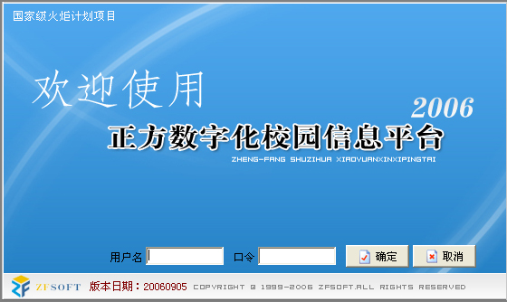
- 进入现代教务管理系统，选择“教学计划管理”模块中的“专业计划管理”。
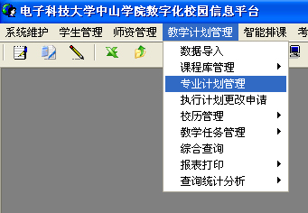
- 进入教学计划管理界面
教学计划是教学管理中纲领性文件之一，教学秘书在对专业安排教学计划时必须坚持两个原则：
- 务必保证一个学生一门课程有且只有一条教学计划。
- 不开课的课程不存在教学计划。
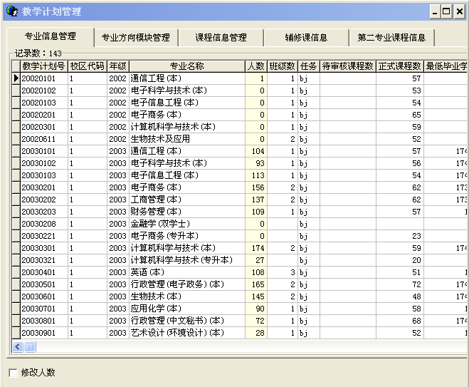

- 选择“课程信息管理”进入课程信息管理页面，点击鼠标右键，“修改正式计划”
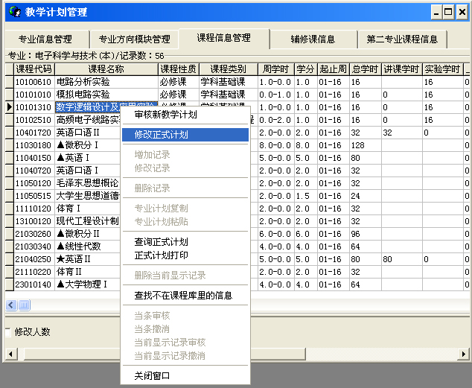

- 再次点击右键，可进行“增加记录”或者“修改记录”操作。
增加记录：
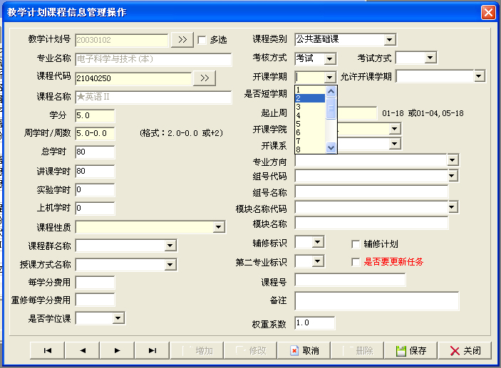
步骤：1.输入8位课程代码后按 回车 键，如新课程（按回车后系统没有正常输出课程相应信息），请记下课程的年级,专业,《人才培养方案》页码后交教务处107办公室。
2.选择“考核方式”。
3.选择“开课学期”。
4.若该课程有专业方向，请在“专业方向”处选择。
5.点击“保存”，录入完毕。
注意：检查数据的完整性，以下字段不可为空。（以下任何数据的错误都将导致排课失败）
字段名称 | 字段格式 | 字段说明 | 举例 | 注意事项
学分 | 一位小数数字 | 学分 | 5.0 // 1.5
周学时/周数 | 讲课学时/实验（上机）学时 | 每周上课节数 | 2.0-2.0//16.-16. | “—“为半角符号
学时 | 无符号整数 | 学时分配 |  | 总学时=讲课学时+实验学时+上机学时
课程性质 | 必修课//限选课
课程类别 |  |  |  | 以《人才培养方案》为准
考核方式 | 考查//系考//院考
开课学期 |  |  |  | 输入错误将导致漏下计划
起止周 | 开始周—结束周 | 按照实际教学需要填写 | 01-16 | 开始和结束周都由两位数字表示，只有个位的请在前面加“0”
开课学院 |  |  |  | 选错将导致外系下任务时不可见
专业方向 |  |  |  | 有方向的课程必填

各专业课程信息的管理作为整个排课的数据根据，其数据的准确性，重要性无可替代。

二、计划任务的下达
选择“教学任务管理”中“计划任务下达”选项。
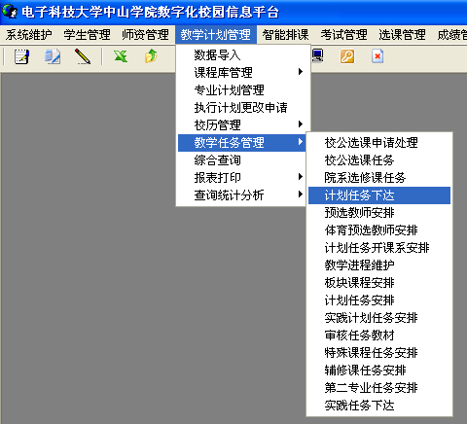
选择学年学期，对于不开课的课程记录请选中后点鼠标右键，选择“任务安排时显示/不显示”
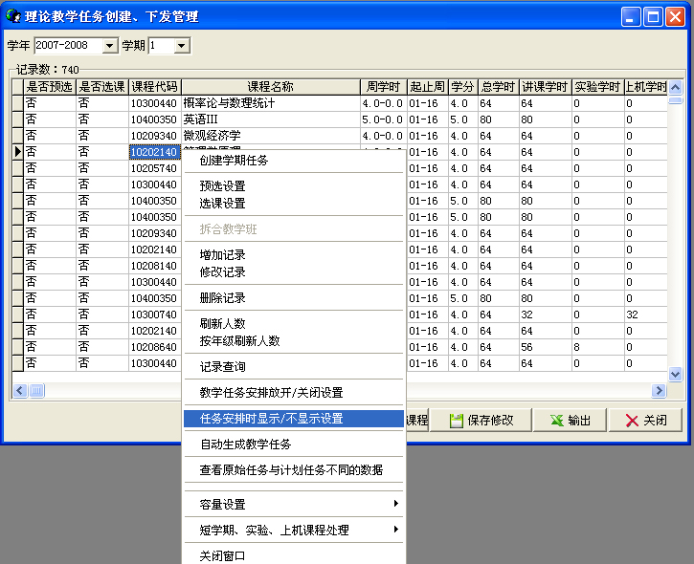

操作成功的记录将变成红色，如下图所示：
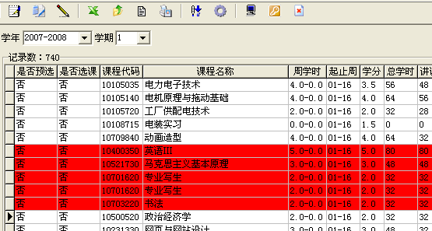
对于同一条记录同上再操作一次将还原记录。
系内选课：如某课程为系内选课，包括：系内自行维护教学班名单、实验实践分组等，为避免教务处生成课表时将名单刷掉，应将该课程的“是否选课”改为“是”。具体步骤：
- 鼠标右击需要修改选课状态的课程
- 点击“是否选课”
- 将需要设置为选课状态的专业打上勾，太多时可以利用下面的反选工具。
- 点击“保存”，设置完毕。
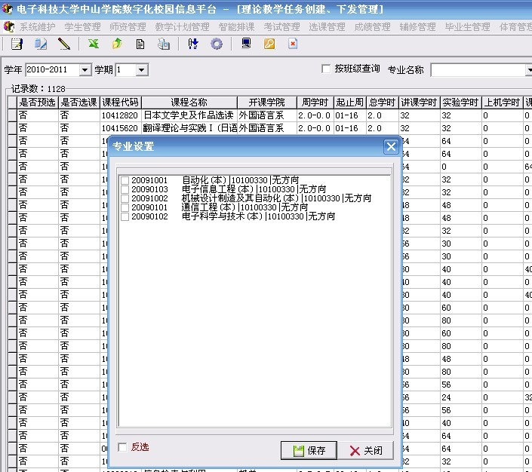

三、计划任务安排
选择“教学任务管理”之“计划任务安排”
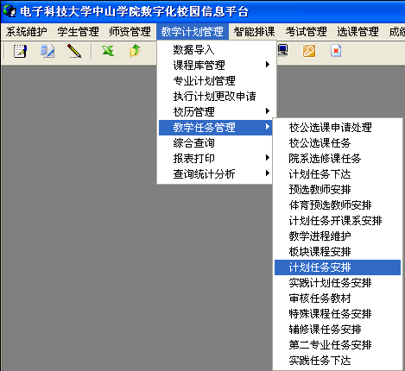
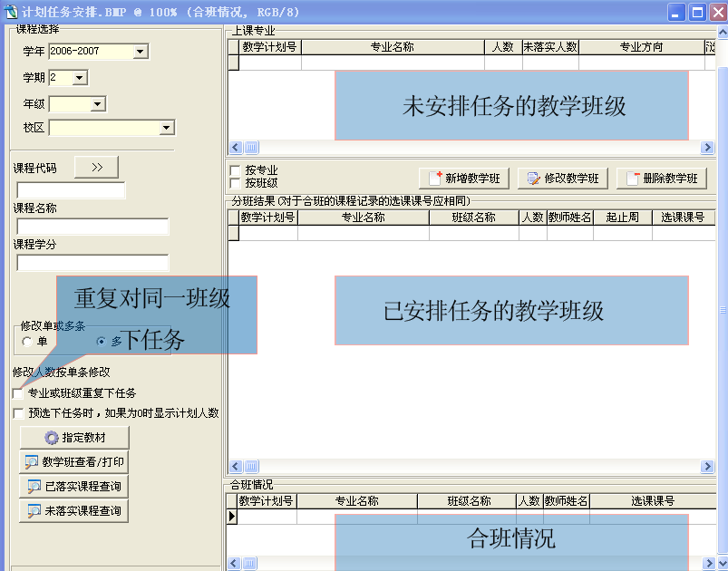
图一
一般任务安排：
1、点击“课程代码”的“>>”按钮，在未安排或部分安排课程中双击记录，即可进入选中课程任务录入界面。
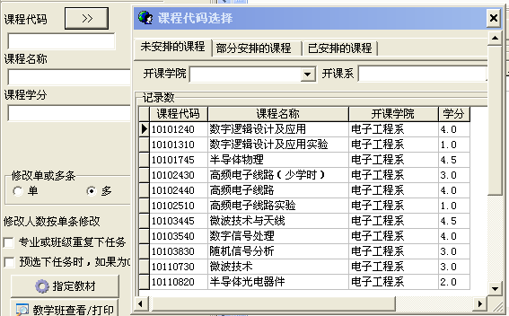
2、必需选择项见下图：选择班级、选择教师、教室要求，点击保存前请确保学分、周学时、总学时、实验学时、讲课学时、上机学时、起止周、考核方式的数据准确。
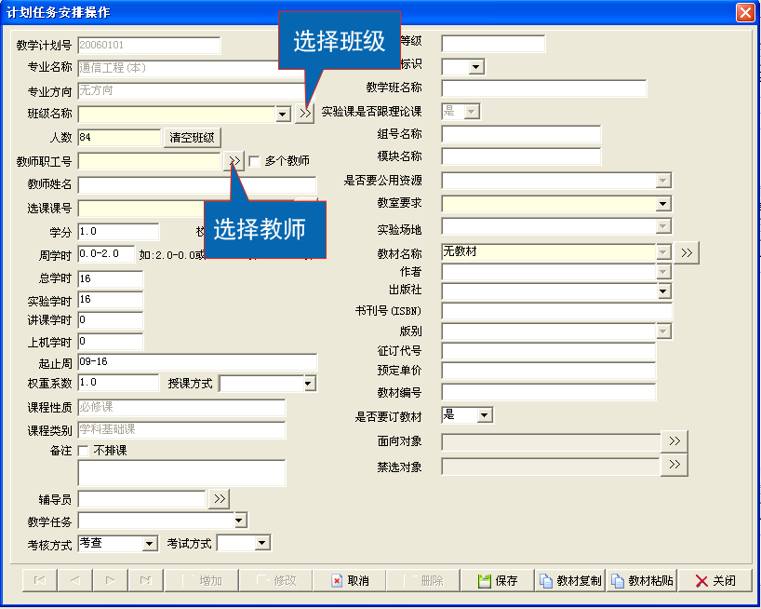

选择班级：
进入班级选择界面后，直接在“已选择的课程”窗口中对相应记录直接双击即可。本次操作已选成功班级将转至“已选择的班级”窗口，班级选择完毕后点击“选定”即可。一般课程在“已选择的课程”窗口中双击选择后，图一中的“未安排任务的教学班级”的相应班级记录将消失；同时选择多条记录表示合班上课。
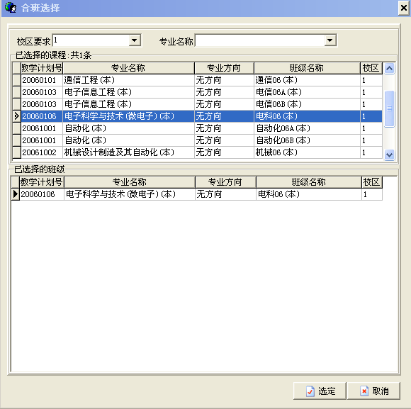
起止周很重要
起止周是课程上课的开始和结束时间，该时间不考虑单双周。在排课的时候这个时间在排课学时分配的时候起着很重要的作用，如果实际排课的时间与教学任务中的起止周不同，如教学任务为1-16周，而实际排课起止周为1-12周，这样教室借用就会出现问题，13-16周改教室将无法借用。

实验课程安排
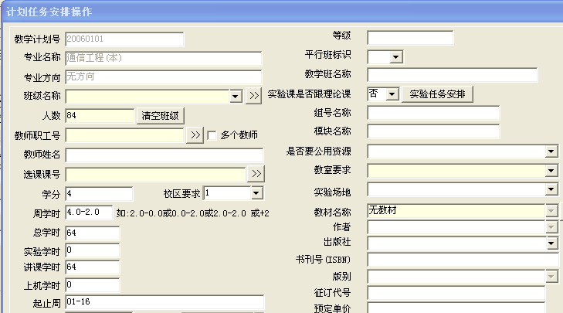
实验课程先对比较特殊，在周学时中实验部分为0.0时“实验任务安排”是不可见的，只有周学时为非0.0时，在“实验课是否跟理论课”右侧的“实验任务安排”处方可安排任务，实验任务安排操作界面如下：
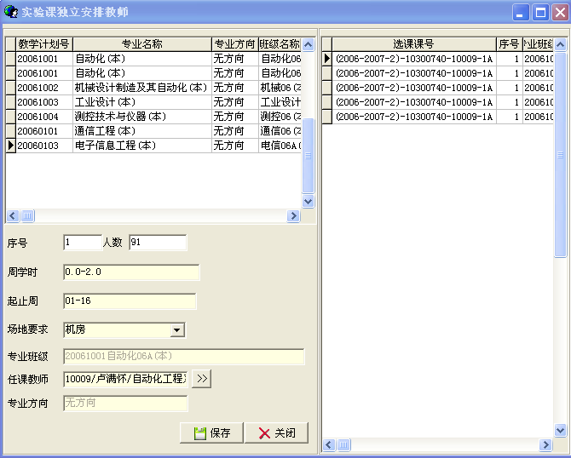
操作规程：
1、双击左上角窗口中的教学计划，写上“序号”（不同的教学班用不同的序号,序号相同的不同记录表示合班上实验课），若实验教师与理论课教师不同可以在“任课教师”重新选择。一条计划安排完成，点击“保存”按钮，在右窗口将出现相应的安排结果，所安排记录的选课课号为理论课选课课号+大写字母（选课课号由系统自动生成）
请注意：除《计算机应用基础》外，其他实验、上机课程皆不参加系统排课，以上操作仅用于下达教学任务及其工作量计算。

分班上课
对于同一个班级分两个或者两个以上小班上课的，假设分成N个小班上课，则需要重复下N次任务（此时对应人数会有错误，第一次下的任务班级人数将可能是所有班级人数的总和，而之后下的任务人数皆为“0”，这个是很正常的，不用管它）。在进行分班任务时，一定要在图一的“专业或班级重复下任务”处打上勾，否则无法正常安排计划。其他操作如同一般排课。

四、教学班学生名单维护：
在教务处排完课以后，将会根据教学任务生成教学班学生名单。对于在“计划任务下达”中“是否选课”状态被设置成“是”的课程系统将不会自动生成名单，这部分名单要求系秘书采用：内部导入和外部导入两种方式。对于班级的学生组成结构简单的课程可以选择内部导入，反之建议采用外部导入。
教学班学生名单维护系统位置选课管理——选课课程调整——必修课课程调整
内部导入步骤：
1.选中课程，在该课程相应的学生名单页框中，右键，选择其中“整批增加（多条）”如下图：
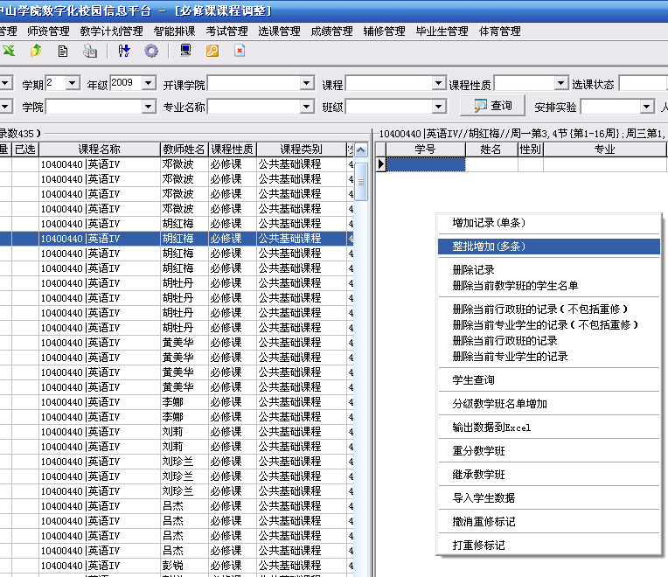
2.选择需要导入的学生对象后点击“确定即可”（选择的时候可以适当利用“全部选中”，以提高效率）
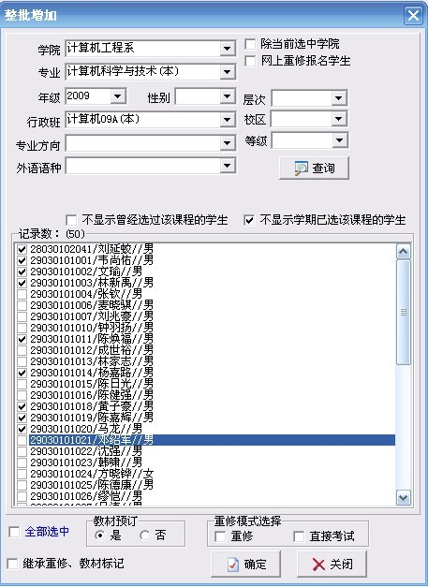

外部导入步骤：（小提示：外部数据导入前必须先在导入的电脑中安装BDE，没有装过的请联系管理员）
1. 数据制作：新建一个EXCEL文档，将需要导入的学生数据做成如下格式后用英文名称另存为DBF4格式。保存完后务必关闭该数据文件，否则无法导入。
学号 | 重修标识 | 选课课号
28100202031 |  | (2010-2011-1)-11017010-10031-1
29100101038 |  | (2010-2011-1)-11017010-10031-1
29100301001 |  | (2010-2011-1)-11017010-10031-1
29100301002 |  | (2010-2011-1)-11017010-10031-1
29100301003 |  | (2010-2011-1)-11017010-10031-1
29100301004 |  | (2010-2011-1)-11017010-10031-1
29100301005 |  | (2010-2011-1)-11017010-10031-1
29100301006 |  | (2010-2011-1)-11017010-10031-1
29100301007 |  | (2010-2011-1)-11017010-10031-1
29100301008 |  | (2010-2011-1)-11017010-10031-1
29100301009 |  | (2010-2011-1)-11017010-10031-1
29100301010 |  | (2010-2011-1)-11017010-10031-1
29100301011 |  | (2010-2011-1)-11017010-10031-1
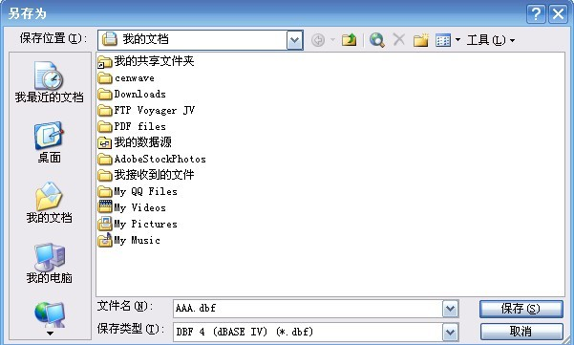
2. 选中课程，在该课程相应的学生名单页框中，右键，选择其中的“导入学生数据”
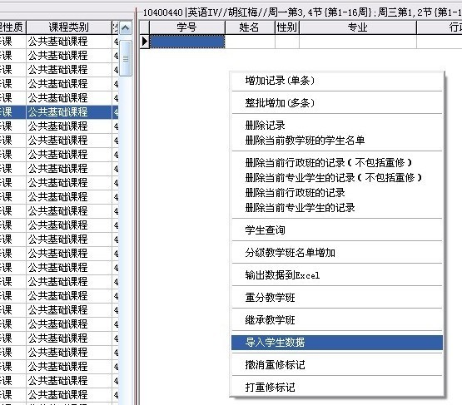
3.点击“打开源表”选择保存的DBF4文件后，将会在导入对话框中的左边出现将要导入的数据。此时需要进行字段匹配，就是在右边的三个下拉菜单中选择字段，使其内容达到一致，如：XH(学号)配对“学号”，CXBJ(重修标识)配对“重修标识”。重修标识内容永远为空。
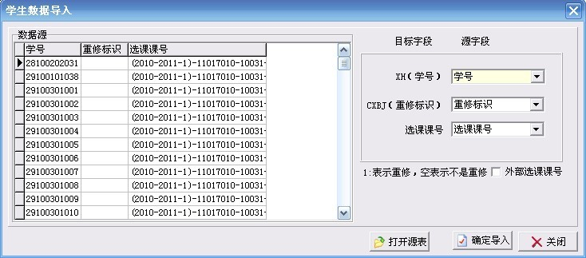
4.点击“确定导入”完成导入工作。
注：系统在导入数据时不会智能判断导入数据是否存在冲突。

五、排课中出现的异常
- 在”教学计划管理”→”专业计划管理”→”课程信息管理”处输入教学计划时,输入课程代码按回车后系统输出的数据错误,如学时错误,课程性质等与人才培养方案不符合。
此时应先检查《人才培养方案》是否有更改，是否有明显的错误.若有更改请按照已更改的《人才培养方案》更改数据。
- 在”教学计划管理”→”教学任务管理”→”计划任务安排”处找不到需要安排的课程。
检查教学计划管理”→”专业计划管理”→”课程信息管理”处相应的课程开课学期是否正确。若无误，请在教学任务管理”中“计划任务下达”处检查相应课程是否被停开(红色记录),若被停开,且确认此课程为下学期必开课程,可选中该课程,鼠标右键选择“任务安排时显示/不显示”打开该课程任务开关；若没有查到相关课程记录,可鼠标右键选择”创建学期任务” 如下图:
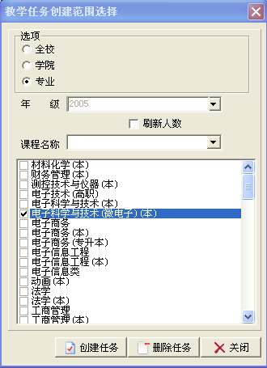
其中”选项”中请选择”专业”,选好”年级”课程。双击专业信息窗口可进行反选。选择完毕后点击”创建任务”即可。若此时”计划任务安排”处课程任务仍然不可见请与教务处系统管理员联系。
- 数据错误
ORACLE 9i 在进行接收输入数据时都会对数据进行合法性检测，当检测到不规范数据时将提示系统错误,此时请及时与系统管理员联系。
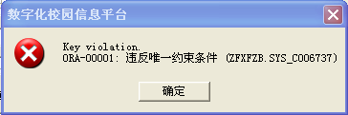
- 网络中断
网络中断或者服务器中断为比较常见的现象，主要特征有远程主机强迫断开连接和灾难性故障两种,此时只要关闭系统重新登陆即可.网络中断的时候机器配置不太好的电脑可能会出现暂时性的”假死”现象
关闭连接
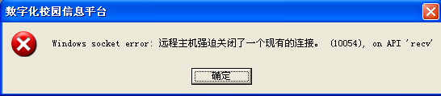
灾难性故障
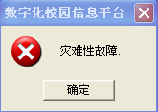

联系电话：88881205(内线：8505)
联系人： 郭锦胜

